

TRƯỜNG CAO ĐẲNG KIÊN GIANG

**KHOA CÔNG NGHỆ THÔNG TIN**



**BÁO CÁO ĐỒ ÁN**

**THIẾT KẾ WEBSITE BÁN TRUYỆN TRANH**



**GIÁO VIÊN HƯỚNG DẪN:** **NHÓM SINH VIÊN THỰC HIỆN:**

**Ths. Lư Chân Thiện Nguyễn Ngọc Minh Thư TH21CN2128**

**Nguyễn Văn Chiều TH21CN2104**

**Nguyễn Huỳnh Thảo Như TH21CN2164**

**Kiên Giang, Tháng 12 năm 2022**

# **LỜI MỞ ĐẦU**

Ngày nay, cùng với sự phát triển của đất nước ngành Công nghệ thông tin đã có những bước phát triển mạnh mẽ không ngừng và tin học đã trở thành chiếc chìa khóa dẫn đến thành công cho nhiều cá nhân trong nhiều lĩnh vực, hoạt động. Với những ứng dụng của mình, ngành Công nghệ thông tin đã góp phần mang lại nhiều lợi ích mà không ai có thể phủ nhận được. Đặc biệt là trong lĩnh vực quản lý kinh tế, tin học đã góp phần tạo ra sự thay đổi nhanh chóng cho bộ mặt xã hội. Nhất là khi việc tin học hóa vào công tác quản lý, bán hàng là một trong những yêu cầu cần thiết đối với các doanh nghiệp hiện nay.

Từ những phần mềm quản lý giúp cho công việc bán hàng của cửa hàng trở nên nhanh chóng và dễ dàng, ngày nay công nghệ thông tin đã phát triển mạnh mẽ hơn nữa, Website ra đời không chỉ đáp ứng cho các khách hàng đến trực tiếp cửa hàng mua sản phẩm mà còn phục vụ cho những khách hàng ở xa. Không những thế, việc giới thiệu quảng bá hình ảnh về cửa hàng, công ty được mở rộng trên quy mô lớn giúp cho việc kinh doanh, buôn bán, trao đổi tin tức thuận lợi hơn rất nhiều, mang lại hiệu quả kinh tế cao hơn và tạo uy tín trong lòng khách hàng.

Chính vì lợi ích mà Website mang lại mà các cửa hàng, nhiều công ty đã áp dụng nó để phát triển công việc kinh doanh và giới thiệu của hàng của mình. Trong số đó, thời trang cũng là một ngành sử dụng nhiều đến Website. Do vậy, với những kiến thức đã học và thời gian thực tế, chúng em đã lựa chọn đề tài **“Xây Dựng Website Bán Truyện Tranh”**, nhằm đưa đến cho khách hàng một địa điểm lý tưởng trong việc mua sắm truyện tranh mà mình yêu thích.

Chúng em cảm ơn thầy Ths. Lư Chân Thiện đã hướng dẫn, chỉ dạy tận tình để đồ án của chúng em được hoàn thành.

**Chúng Em Xin Chân Thành Cảm Ơn!...**

**Nhận Xét Và Đánh Giá**

**(GVHD)**

**--🙝🖎🕮🖎🙟--**

*Rạch Giá, ngày 20 tháng 12 năm 2022*

**Giáo viên hướng dẫn**

**Ths.Lư Chân Thiện**

**Mục Lục**

**LỜI MỞ ĐẦU** 1

**Nhận Xét Và Đánh Giá** 2

**(GVHD)** 2

**CHƯƠNG 1: TỔNG QUAN VỀ ĐỀ TÀI** 4

**1.1.** **Đặt vấn đề:** 4

**1.2.** **Tiêu chí chức năng:** 4

**1.3. Nội dung nghiên cứu:** 5

**1.3.1. Boostrap:** 5

**1.3.2. Javascript:** 5

**1.3.4.CSS:** 5

**1.3.5.PHP:** 6

1.4.Phạm vi ứng dụng: 6

**CHƯƠNG 2: PHÂN TÍCH THIẾT KẾ HỆ THỐNG** 7

**2.1.Yêu cầu của hệ thống** 7

2.2. Mô tả hoạt động của hệ thống 8

*2.2.1. Đối với khách hàng* 8

*2.2.2. Đối với quản trị viên* 8

2.3. Mô tả chi tiết các chức năng và sơ đồ 8

*2.3.1. Xác định mô tả chức năng* 8

*2.3.2. Biểu đồ Usecase của web* 10

*2.3.3. Mô hình SQL trong web* 11

*2.3.4. Biểu đồ tuần tự người dùng đăng nhập* 11

2.4. Giao diện website: 16

**CHƯƠNG 3: KẾT LUẬN** 23

**-** **Ưu điểm:** 23

**-** **Nhược điểm:** 23

**-** **Đề xuất cải tiến:** 23

**BẢNG PHÂN CÔNG CÔNG VIỆC** 24

**TÀI LIỆU THAM KHẢO** 25

# 

# **CHƯƠNG 1: TỔNG QUAN VỀ ĐỀ TÀI**

* 1. **Đặt vấn đề:**

Hiện nay với sự phát triển không ngừng của công nghệ thì nhu cầu của con người ngày càng tăng. Việc áp dụng Website trong việc phát triển kinh doanh cửa hàng trở nên rất phổ biến và hiệu quả, trong đó ngành bán truyện tranh cũng có sử dụng đến Website để giới thiệu và quảng bá sản phẩm của cửa hàng, công ty mình.

The Star Of Begin là một trang website đặc thù áp dụng công nghệ thông tin vào hoạt động công nghiệp truyện tranh qua mạng và sau này sẽ có xu hướng mở rộng. Và là một trang web chuyên bán các cuốn truyện liên quan đến sở thích giới trẻ hiện nay, nhu cầu thị hiếu, thể loại đa dạng cho người tiêu dùng. Việc giao dịch với khách hàng chủ yếu diễn ra trên website.

Mục tiêu xây dựng trang web này nhằm giúp cho khách hàng có thể xem hàng và mua hàng trực tuyến từ xa thông qua mạng internet. Khách hàng ở nhà hay tại cửa hàng có thể dễ dàng tham khảo thông tin sản phẩm mình tìm, so sánh giá cả các mặt hàng và lựa chọn nhanh chóng, tiện lợi, dễ dàng, tiết kiệm thời gian, đáp ứng được nhu cầu thực tế. Hệ thống tìm kiếm dễ dàng, giao diện thân thiện. chỉ cần đăng nhập vào hệ thống với tài khoản đã có hay chỉ cần vài thao tác đăng ký đơn giản khách hàng có thể tự do chọn mua và tạo đơn đặt hàng tại hệ thống

* 1. **Tiêu chí chức năng:**
* **Chức năng dành cho khách hàng:**

1. Giao diện đơn giản, dễ sử dụng, tính thẩm mỹ cao.
2. Sản phẩm phong phú, đa dạng, nhiều mẫu mã.
3. Xem thông tin và tìm kiếm sản phẩm theo từ khóa.
4. Thêm sản phẩm vào giỏ hàng.
5. Bình luận về sản phẩm
6. Báo lỗi

7. Cập nhật thời gian khuyến mãi

8.Thanh toán

9. Đổi mật khẩu

* **Chức năng cho trang quản trị:**

1. Cập nhật thông tin hàng trực tuyến(thêm, sửa, xóa). Dễ dàng cập nhập thông tin sản phẩm (hình ảnh, tên sách, giá cả….)
2. Quản lý thông tin về khách hàng trên trang website.
3. Cập nhập thông tin trên hệ thống nhanh chóng, chính xác nhất.

**1.3. Nội dung nghiên cứu:**

**1.3.1. Boostrap:**

[Bootstrap](https://bizflycloud.vn/tin-tuc/bootstrap-la-gi-vi-sao-nen-su-dung-bootstrap-20181123141649382.htm) là một front-end framework mã nguồn mở miễn phí giúp quá trình phát triển web được nhanh và dễ dàng hơn. Bootstrap bao gồm các mẫu thiết kế dựa trên [HTML](https://bizflycloud.vn/tin-tuc/html-la-gi-20211119162558126.htm) và [CSS](https://bizflycloud.vn/tin-tuc/css-la-gi-20211119180012449.htm) như typography, forms, buttons, tables, navigation, modals, image carousels… cũng như các plugin JavaScript tùy chọn. Bạn có thể tạo các giao diện responsive design cho các thiết bị khác nhau với Bootstrap.

Link tham khảo tài liệu: https://getbootstrap.com/.

**1.3.2. Javascript:**

**Javascript** là ngôn ngữ lập trình website phổ biến hiện nay, nó được tích hợp và nhúng vào HTML giúp website trở nên sống động hơn. JavaScript đóng vai trò như là một phần của trang web, thực thi cho phép Client-side script từ phía người dùng cũng như phía máy chủ tạo ra các trang web động.

Link tham khảo tài liệu: https://nordiccoder.com/blog/cach-thuc-hoat-dong-cua-html-css-va-javascript/.

**1.3.3.Ckeditor:**

**CKEditor** (còn gọi là FCKeditor) là một trình soạn thảo mã nguồn mở theo kiểu WYSIWYG (tay làm - mắt thấy) của CKSource. Chương trình này có thể tích hợp vào các website mà không cần cài đặt. Phiên bản đầu tiên được phát hành năm 2003 và đến nay được rất nhiều người sử dụng.

Link tham khảo tài liệu: https://ckeditor.com/ckeditor-4/

### **1.3.4.CSS:**

**CSS** là chữ viết tắt của Cascading Style Sheets, nó là một ngôn ngữ được sử dụng để tìm và định dạng lại các phần tử được tạo ra bởi các ngôn ngữ đánh dấu ([HTML](https://topdev.vn/blog/html-la-gi/)). Nói ngắn gọn hơn là ngôn ngữ tạo phong cách cho trang web. Bạn có thể hiểu đơn giản rằng, nếu HTML đóng vai trò định dạng các phần tử trên website như việc tạo ra các đoạn văn bản, các tiêu đề, bảng,…thì CSS sẽ giúp chúng ta có thể thêm style vào các phần tử HTML đó như đổi bố cục, màu sắc trang, đổi màu chữ, font chữ, thay đổi cấu trúc…

Link tham khảo tài liệu: https://webcoban.vn/css/cach-su-dung-css-trong-trang-web-html.html

### **1.3.5.PHP:**

**PHP** là viết tắt của cụm từ Personal Home Page nay đã được chuyển thành Hypertext Preprocessor. Hiểu đơn giản thì PHP là một ngôn ngữ lập trình kịch bản (scripting language) đa mục đích. PHP được dùng phổ biến cho việc phát triển các ứng dụng web chạy trên máy chủ. Dó đó, ngôn ngữ lập trình PHP có thể xử lý các chức năng từ phía server để sinh ra mã HTML trên client như thu thập dữ liệu biểu mẫu, sửa đổi cơ sở dữ liệu, quản lý file trên server hay các hoạt động khác.

Link tham khảo tài liệu: https://hocvienagile.com/php-la-gi-lap-trinh-vien-php-lam-cong-viec-gi/

## 1.4.Phạm vi ứng dụng:

## - Cho đa người dùng sử dụng trên internet

# **CHƯƠNG 2: PHÂN TÍCH THIẾT KẾ HỆ THỐNG**

**2.1.Yêu cầu của hệ thống**

Trình bày sản phẩm lên website để giới thiệu khách hàng. Cho phép theo dõi, quản lý các thông tin ý kiến từ khách hàng mỗi khi khách hàng phản hồi.

Website phải đảm nhận nhiệm vụ quản lý thông tin (giá cả,thông tin,...) do quản trị đưa ra đối với khách hàng ở từng thời điểm. Qua việc mô tả yêu cầu của hệ thống có thể đặt ra các yêu cầu của hệ thống với hai đối tượng chính tương tác với hệ thống như sau:

* **Đối với quản trị:**
* Các sản phẩm được bố trí một cách hợp lý
* Người quản trị có thể cập nhật các sản phẩm mới vào trang web
* Có thể tiến hành xem, xóa... những đóng góp ý kiến từ khách hàng
* Tính bảo mật khẩu của người dùng

+Các công cụ mà hệ thống sử dụng:

• Gói XAMPP: Cài đặt các thành phần Apache, PHP, MySQL.

* + - * + Apache 2 - Server
        + PHP 5.5.1 - Ngôn ngữ lập trình
        + MySQL - Cơ sở dữ liệu
        + Và các tính năng chuyên sâu khác...
      * MySQL: Dùng để lưu cơ sở dữ liệu.
* Visual Studio Code: Tạo form, thiết kế giao diện
* **Đối với khách hàng:**
* Người dùng chỉ cần chọn vào một sản phẩm nào từ trong danh sách của từng loại thì thông tin về loại sản phẩm đó sẽ hiện lên tên sản phẩm,thể loại, hình ảnh của sản phẩm, giá sản phẩm và một số mô tả chi tiết về sản phẩm đó
* Tìm kiếm sản phẩm theo tên
* Đóng góp những ý kiến, liên hệ của mình về sản phẩm
* Mua và thanh toán

## 2.2. Mô tả hoạt động của hệ thống

### *2.2.1. Đối với khách hàng*

* Nhu cầu của khách hàng là khi truy cập vào trang web phải tìm kiếm sản phẩm. Vì vậy, yêu cầu của chương trình là phải đáp ứng được nhu cầu của khách hàng. Sao cho khách hàng có thể tìm kiếm được sản phẩm mình mong muốn một cách nhanh chóng và chính xác.
* Chương trình phải có tính đa dạng về sản phẩm và có sự hấp dẫn nhằm thu hút sự quan tâm của mọi người về sản phẩm của mình.
* Trang web phải có giao diện dễ sử dụng, dễ hiểu, hấp dẫn và đặc biệt là phải cho khách hàng thấy được những thông tin về sản phẩm cần tìm cũng như những thông tin có liên quan.

### *2.2.2. Đối với quản trị viên*

Công việc của quản trị viên là thực hiện các nhiệm vụ quản trị đóng góp ý kiến từ khách hàng, cập nhật, sửa, xóa các thông tin của sản phẩm,… Đảm bảo cơ sở dữ liệu luôn được cập nhật một cách nhanh chóng.

Trang web đòi hỏi người quản trị phải thường xuyên theo dõi các thông tin về các sản phẩm, xử lý đúng yêu cầu, đúng chức năng do mình nhập vào và thao tác dễ dàng với công việc quản lý dữ liệu:

* Được phép xóa những đóng góp ý kiến, liên hệ không phù hợp từ khách hàng
* Cập nhật các sản phẩm mới vào trang web
* Có thể xóa các cơ sở dữ liệu sau một thời gian xác định
* Xem giỏ hàng của người dùng

## 2.3. Mô tả chi tiết các chức năng và sơ đồ

### *2.3.1. Xác định mô tả chức năng*

* **Chức năng quản trị:** Thực hiện chức năng quản trị hệ thống website. Cho phép người quản trị đăng nhập vào tài khoản của mình.
* **Chức năng thêm sản phẩm:**

+ Description: Giúp Admin có thể thêm sản phẩm mới.

+ Input: Admin nhập vào những thông tin cần thiết của bài viết mới.

+ Process: Thêm các sản phẩm mới của web.

+ Output: Hiển thị thông báo đã thêm sản phẩm thành công.

* **Chức năng sửa sản phẩm:**

+ Description: Giúp Admin thay đổi thông tin của bài sản phâme đã có trong CSDL.

+ Input: Admin nhập thông tin mới của sản phẩm.

+ Process: Cập nhật thông tin mới cho sản phẩm.

+ Output: Hiển thị thông báo đã cập nhật bài viết.

* **Chức năng xóa sản phẩm:**

+ Description: Giúp Admin có thể xoá bài viết

+ Input: Chọn sản phẩm cần xoá.

+ Process: Xoá trong CSDL.

+ Output: Hiển thị thông báo đã xóa sản phẩm thành công.

* **Chức năng quản lí báo lỗi và bình luận:** Thực hiện chức năng quản lý những báo lỗi và bình luận của người dùng
* **Chức năng tìm kiếm:** Thực hiện chức năng tìm kiếm sản phẩm. Cho phép khách hàng tìm kiếm theo tên sản phẩm mình cần tìm
* **Chức năng đổi mật khẩu:** Thực hiện chức năng đổi mật khẩu khi người
* **Chức năng thêm giỏ hàng:** Người dùng thêm vào giỏ hàng sản phẩm cần mua
* **Chức năng thanh toán:** Thanh toán tổng tiền sản phẩm mà người dùng thêm vào giỏ hàng

### *2.3.2. Biểu đồ Usecase của web*

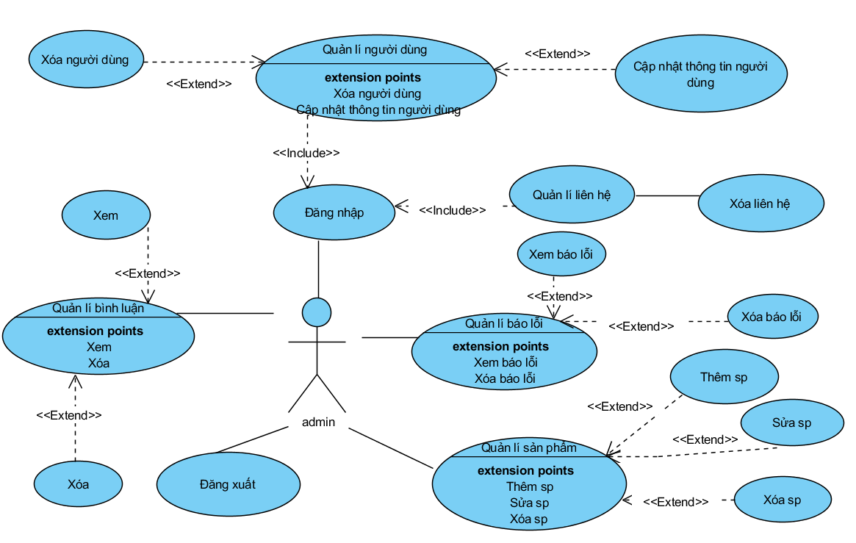

*Hình 2.3.2.1 Sơ đồ usecase Admin*

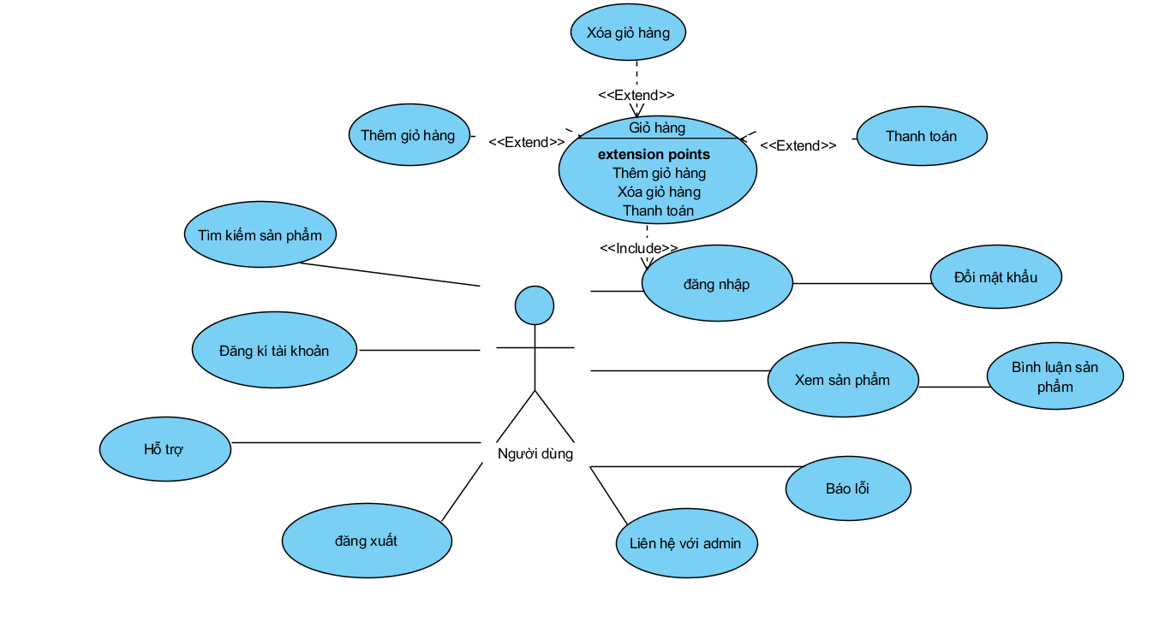

*Hình 2.3.2.2 Sơ đồ usecase Người dùng*

### *2.3.3. Mô hình SQL trong web*

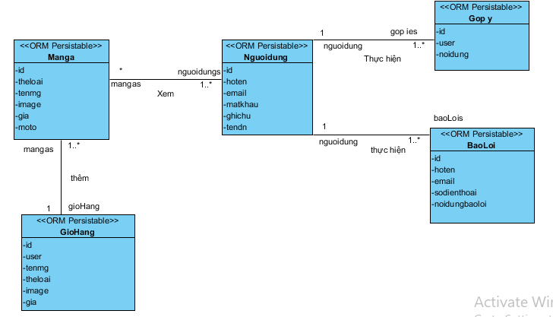

*Hình 2.3.3.3 Sơ đồ quan hệ*

### *2.3.4. Biểu đồ tuần tự*

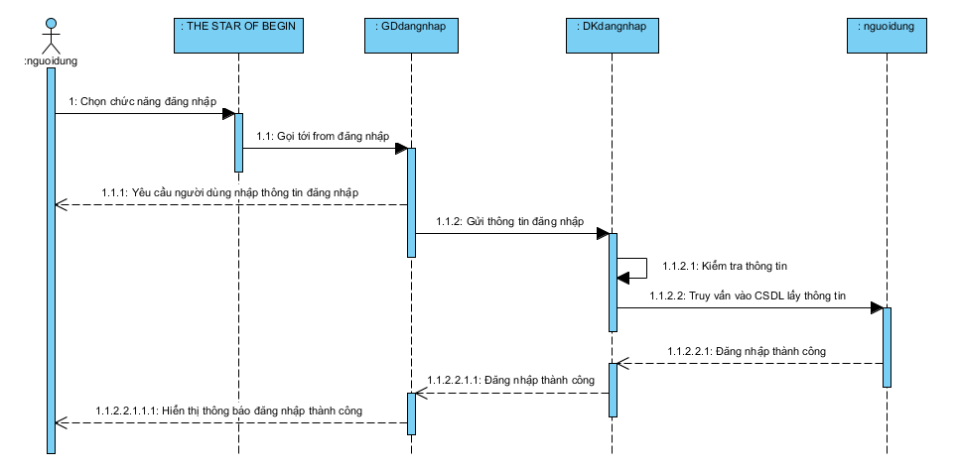

*Hình 2.3.3.4 Biểu đồ tuần tự người dùng đăng nhập*

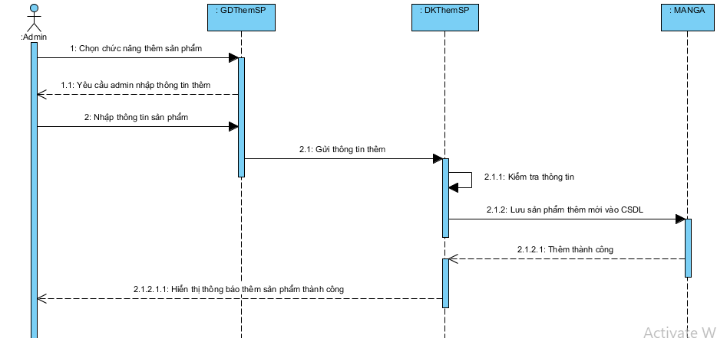

*Hình 2.3.3.5 Biểu đồ tuần tự admin thêm sản phẩm*

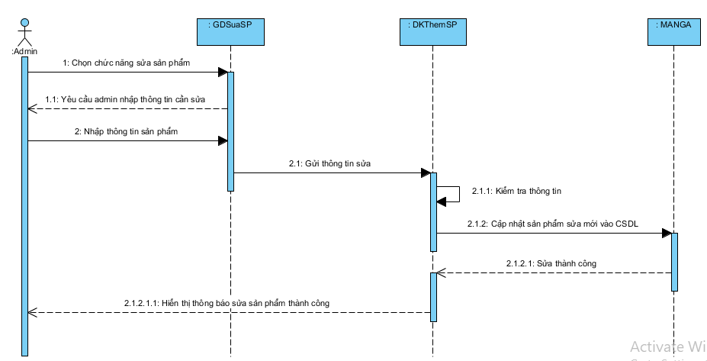

*Hình 2.3.3.6 Biểu đồ tuần tự admin sửa sản phẩm*

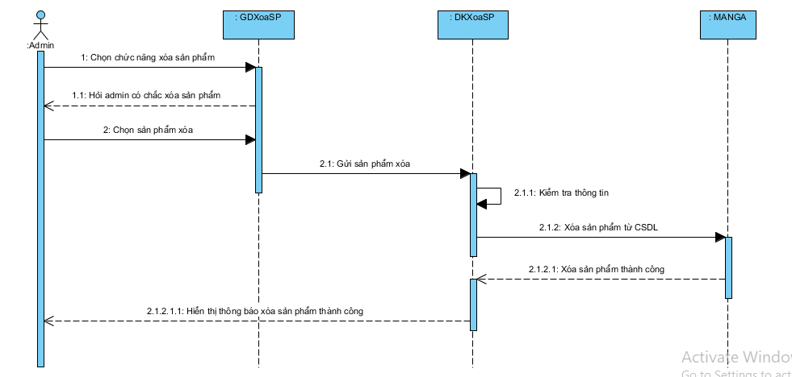

*Hình 2.3.3.6 Biểu đồ tuần tự admin xóa sản phẩm*

**Bảng manga**

|  |  |  |
| --- | --- | --- |
| **Thuộc tính** | **Kiểu dữ liệu** | **Bắt buộc** |
| id | Int | primary key |
| theloai | Varchar(70) |  |
| tenmg | Varchar(100) |  |
| image | Varchar(130) |  |
| gia | Int |  |
| mota | text |  |

**Bảng góp ý**

|  |  |  |
| --- | --- | --- |
| **Thuộc tính** | **Kiểu dữ liệu** | **Bắt buộc** |
| id | Int | primary key |
| user | Varchar(255) |  |
| noidung | Text |  |

**Bảng báo lỗi**

|  |  |  |
| --- | --- | --- |
| **Thuộc tính** | **Kiểu dữ liệu** | **Bắt buộc** |
| id | Int | primary key |
| hoten | Varchar(50) |  |
| email | Varchar(50) |  |
| sodienthoai | Int |  |
| noidungbaoloi | Varchar(200) |  |

**Bảng giỏ hàng**

|  |  |  |
| --- | --- | --- |
| **Thuộc tính** | **Kiểu dữ liệu** | **Bắt buộc** |
| id | Int | primary key |
| user | Varchar(255) |  |
| tenmg | Varchar(255) |  |
| theloai | Varchar(255) |  |
| image | Varchar(150) |  |
| gia | Int |  |

**Bảng người dùng**

|  |  |  |
| --- | --- | --- |
| **Thuộc tính** | **Kiểu dữ liệu** | **Bắt buộc** |
| id | Int | primary key |
| hoten | Varchar(50) |  |
| email | Varchar(50) |  |
| matkhau | Varchar(50) |  |
| ghichu | Varchar(15) |  |
| tendn | Varchar(45) |  |

## 

## 2.4. Giao diện website:

**Welcome to The Star Of Begin**

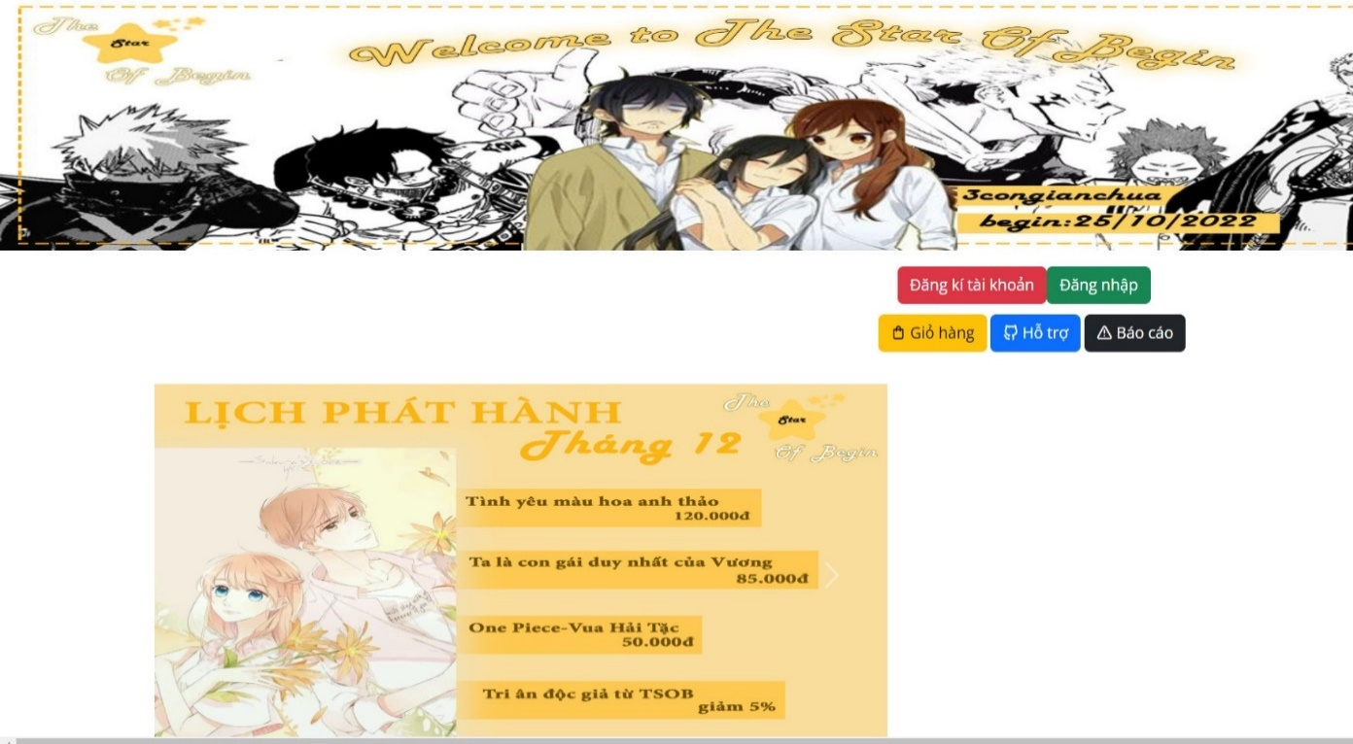

*Hình 2.4.1 Trang chủ của The Star Of Begin*

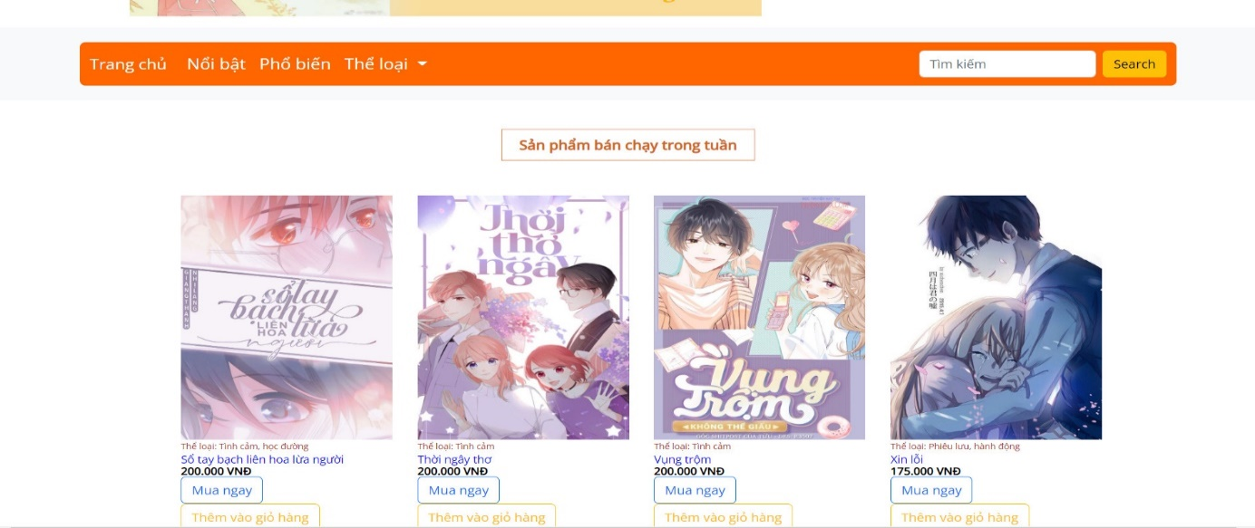

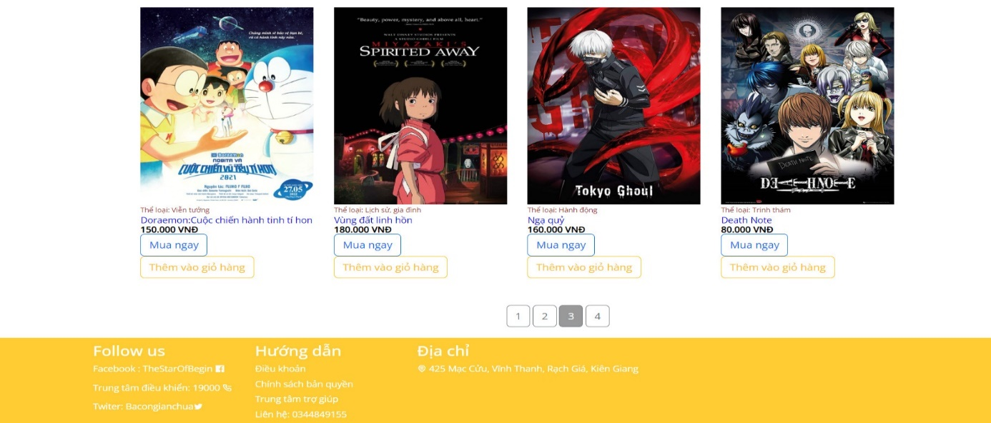

*Hình 2.4.2 Sản phẩm truyện của Web*

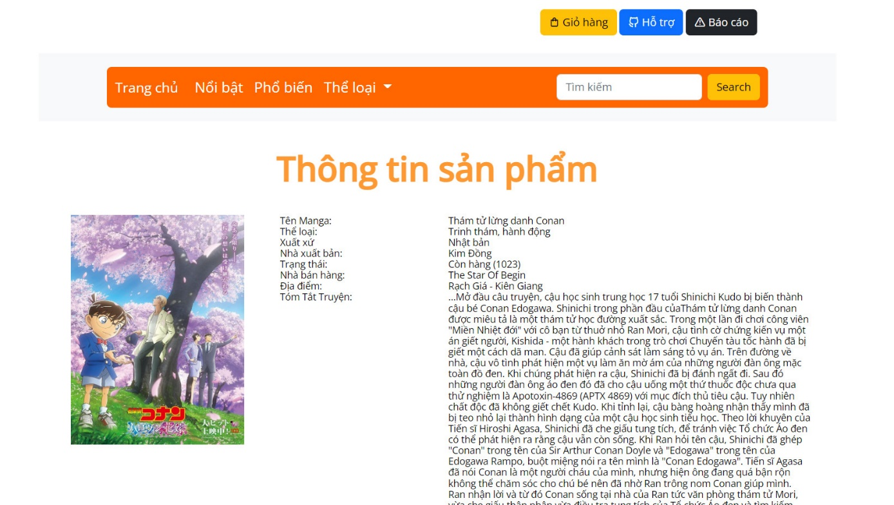

*Hình 2.4.3 Trang thông tin sản phẩm*

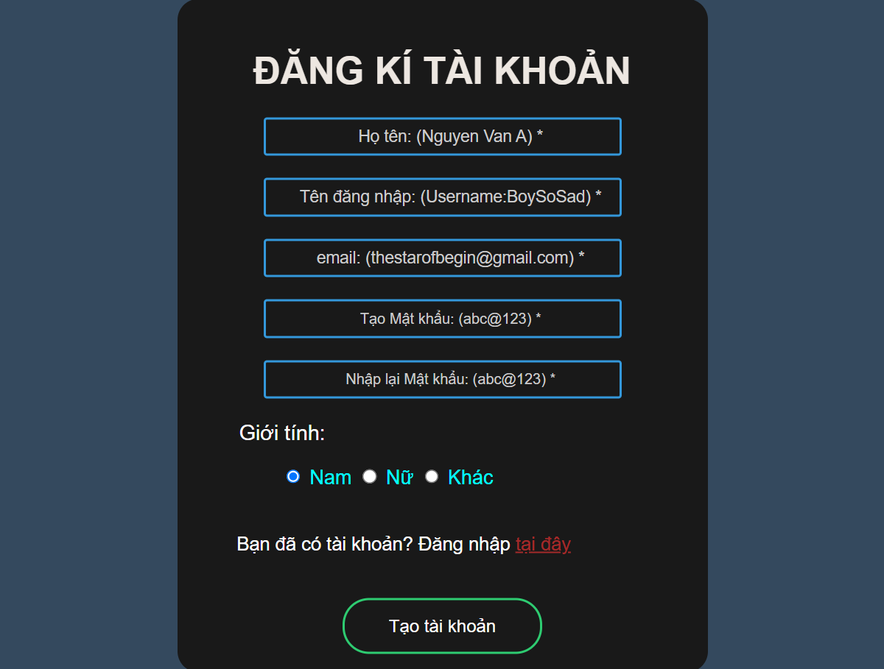

*Hình 2.4.4 Đăng ký tài khoản*

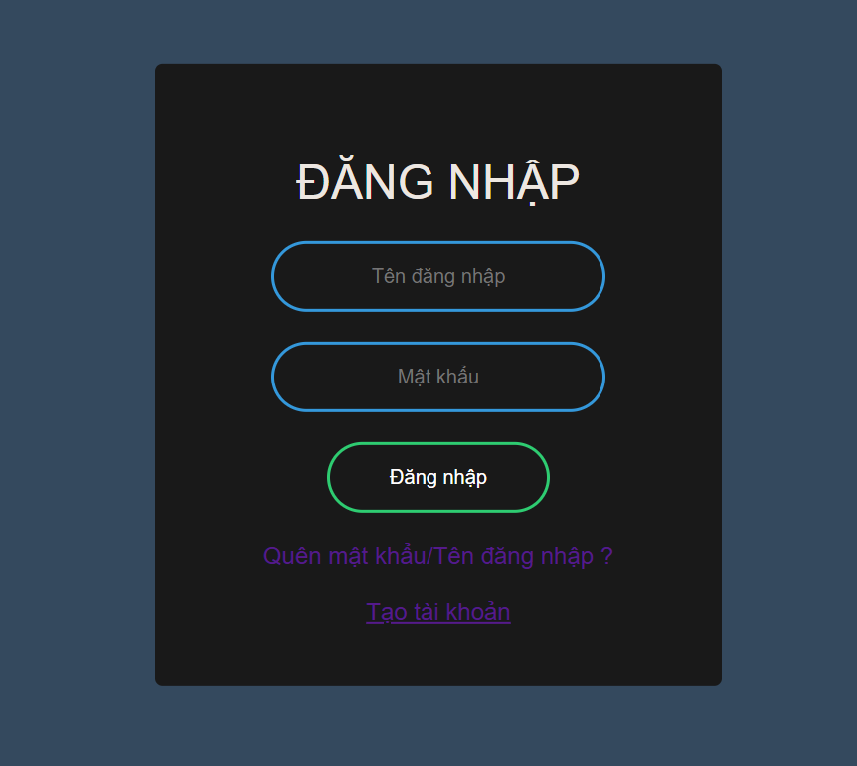

*Hình 2.4.5 Đăng nhập*

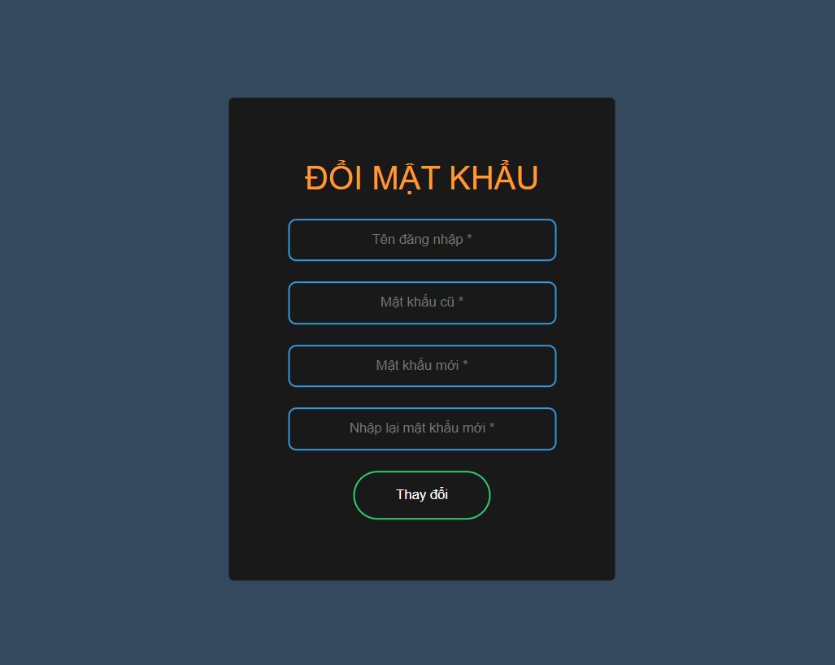

*Hình 2.4.5.1 Đổi mật khẩu*

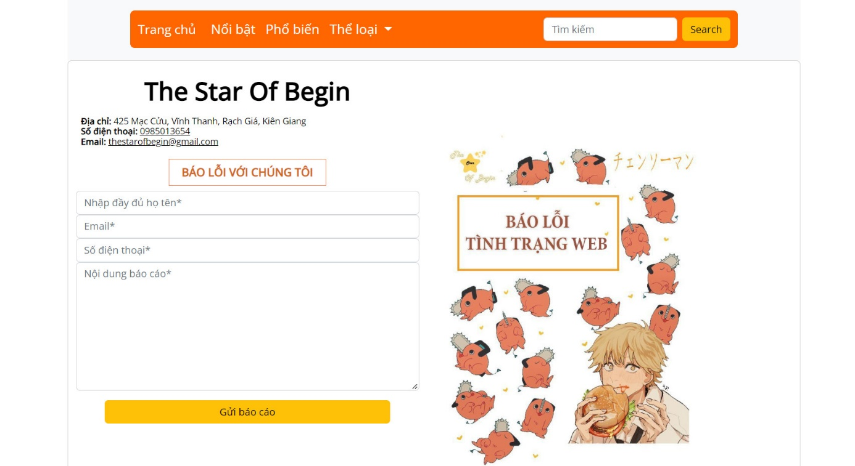

*Hình 2.4.6 Trang báo lỗi trang web*

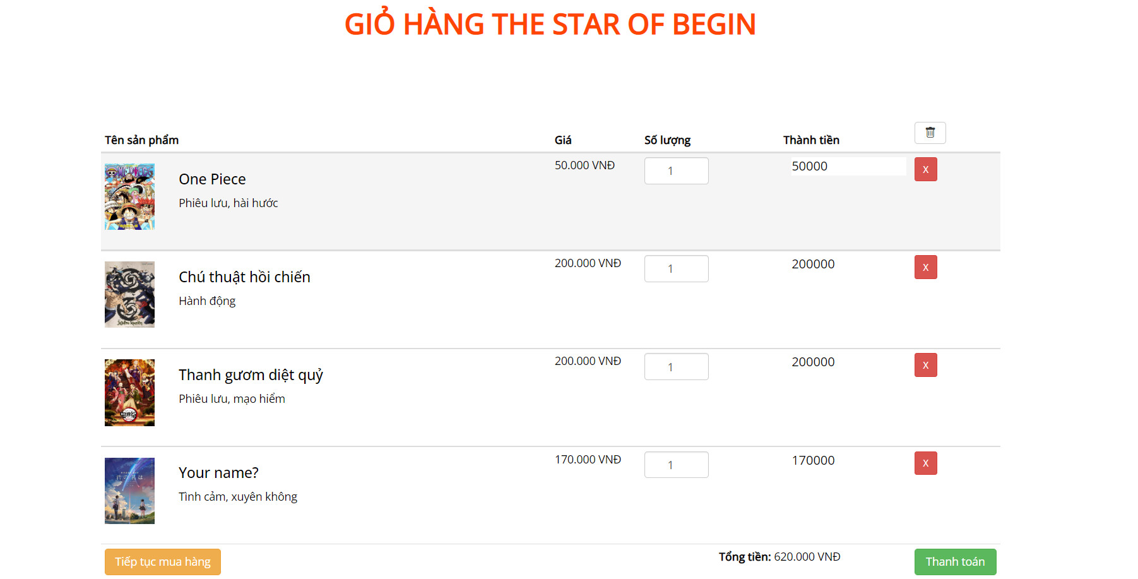

*Hình 2.4.7 Trang giỏ hàng*

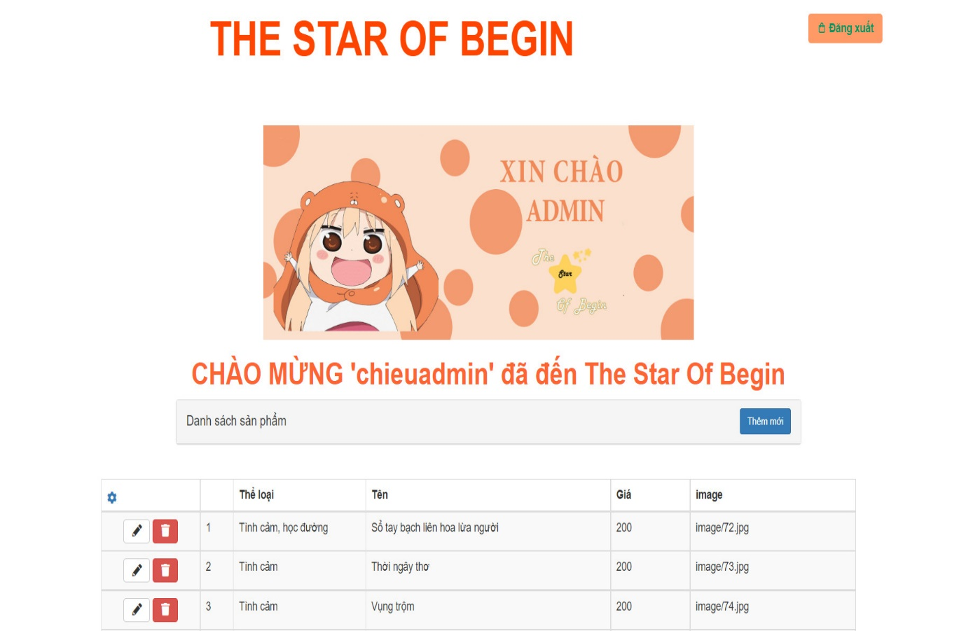

*Hình 2.4.8 Trang quản trị của admin*

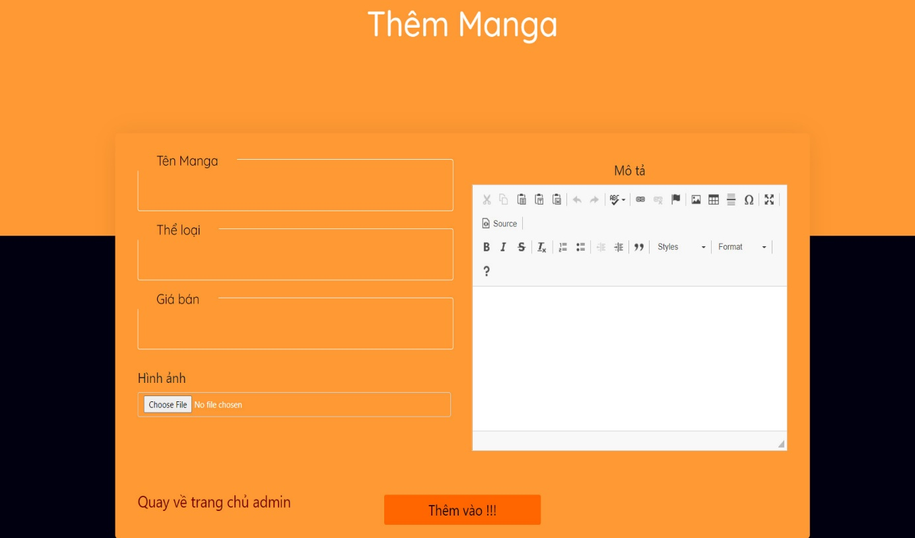

*Hình 2.4.9**Thêm sản phẩm*

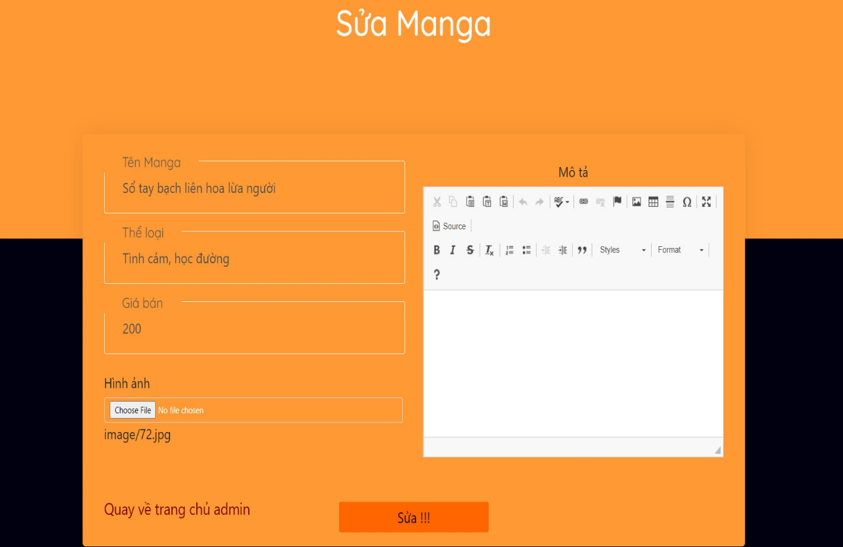

*Hình 2.4.10**Sửa sản phẩm*

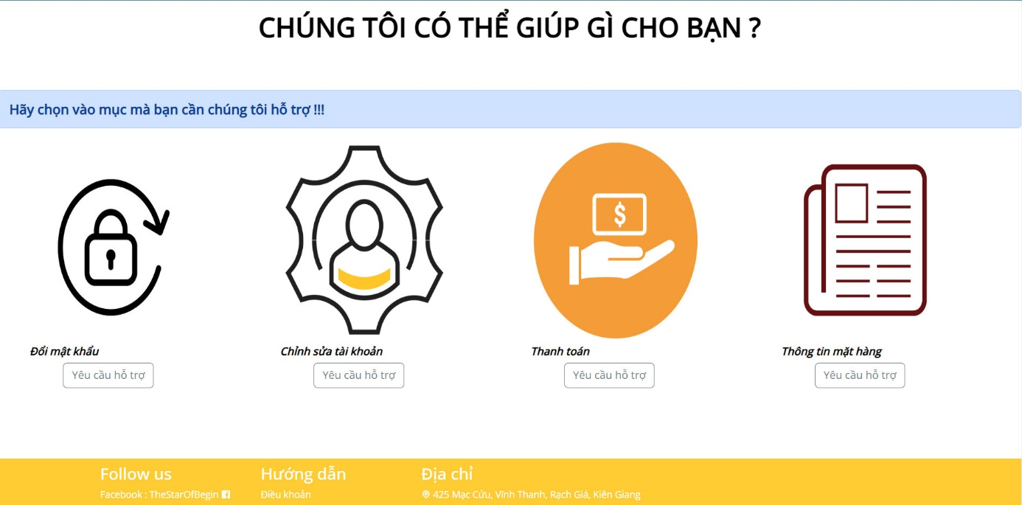

*Hình 2.4.11**Hỗ trợ khách hàng*

# **CHƯƠNG 3: KẾT LUẬN**

Với sự nổ lực của bản thân và sự giúp đỡ, chỉ bảo tận tình của Thầy Lư Chân Thiện cuối cùng nhóm chúng em cũng đã hoàn thành xong đổ án thầy giao. Tuy nhiên, do sự thiếu kinh nghiệm và lần đầu làm công việc này nên còn hạn chế nhiều thứ mặc dù bài làm đã hoàn thành nhưng cũng không tránh những sai sót. Mong thầy góp ý và chỉ bảo.

* **Ưu điểm:**
* Về cơ đã bản nắm được cách tạo một Website với các chức năng hoàn chỉnh theo đúng quy trình
* Thiết kế mô hình cơ sở dữ liệu cho Website
* Thiết kế giao diện Website thân thiện, dễ thương, dễ dàng sử dụng cho người dùng
* Xây dựng được bố cục trang website hợp lí, bước đầu thực hiện được nghiệp vụ của hệ thống
* **Nhược điểm:**
* Do sự hiểu biết còn hạn chế và thiếu kinh nghiệm làm việc trực tiếp nên quá trình xây dựng hệ thống còn chưa đúng với thực tế.
* Website chỉ mang tính chất mô phỏng.
* Cơ sở dữ liệu còn hạn chế, chưa chỉ ra rõ vai trò của từng vị trí
* Còn nhiều sai sót trong Website.
* **Đề xuất cải tiến:**
* Xây dựng Website đầy đủ chuyên nghiệp, đáp ứng đủ các nhu cầu của người dùng
* Xây dựng hệ thống quản lý rõ ràng mạch lạc
* Tạo cở sở dữ liệu phong phú, thuân tiện đến tay người dùng

# 

# **BẢNG PHÂN CÔNG CÔNG VIỆC**

* **Nguyễn Văn Chiều(A): code, thiết kế chức năng, giao diện**
* **Nguyễn Ngọc Minh Thư(B): CSDL, code cùng A, báo cáo**
* **Nguyễn Huỳnh Thảo Như(C): Tìm thông tin về website, hình ảnh, đóng góp ý kiến**
* Bảng công việc

|  |  |  |
| --- | --- | --- |
| Stt | Công việc | Thành viên |
|  | Tìm hiểu đề tài | Cả nhóm |
|  | Phân tích yêu cầu | Cả nhóm |
|  | Thiết kế CSDL | B |
|  | Tạo CSDL trong MySQL | A và B |
|  | Thiết kế giao diện người dùng | A và B |
|  | Thiết kế giao diện quản trị | A và B |
|  | Chức năng hiển thị sản phẩm | A và B |
|  | Chức năng thêm sửa xóa bảng | A và B |
|  | Chức năng tìm kiếm sản phẩm | A và B |
|  | Chức năng đăng nhập, đăng ký | A |
|  | Chức năng liên hệ | A |
|  | Chức năng giỏ hàng | A |
|  | Chức năng bình luận sản phẩm | A |
|  | Thu thập dữ liệu hình ảnh | B và C |
|  | Nhập liệu | B |
|  | Viết báo cáo | B |

* Đóng góp cho đồ án:
* Nguyễn Văn Chiều : 50%
* Nguyễn Ngọc Minh Thư : 35%
* Nguyễn Huỳnh Thảo Như : 15%

# **TÀI LIỆU THAM KHẢO**

* Tài liệu Môn học Thiết kế và quản trị Website
* Một số tài liệu từ Internet
* <https://code.tutsplus.com/vi/tutorials/build-a-shopping-cart-with-php-and-mysql-net-5144>
* https://nentang.vn/app/edu/khoa-hoc/thiet-ke-lap-trinh-web-backend/lap-trinh-can-ban-php/lessons/thuc-hien-trang-thanh-toan